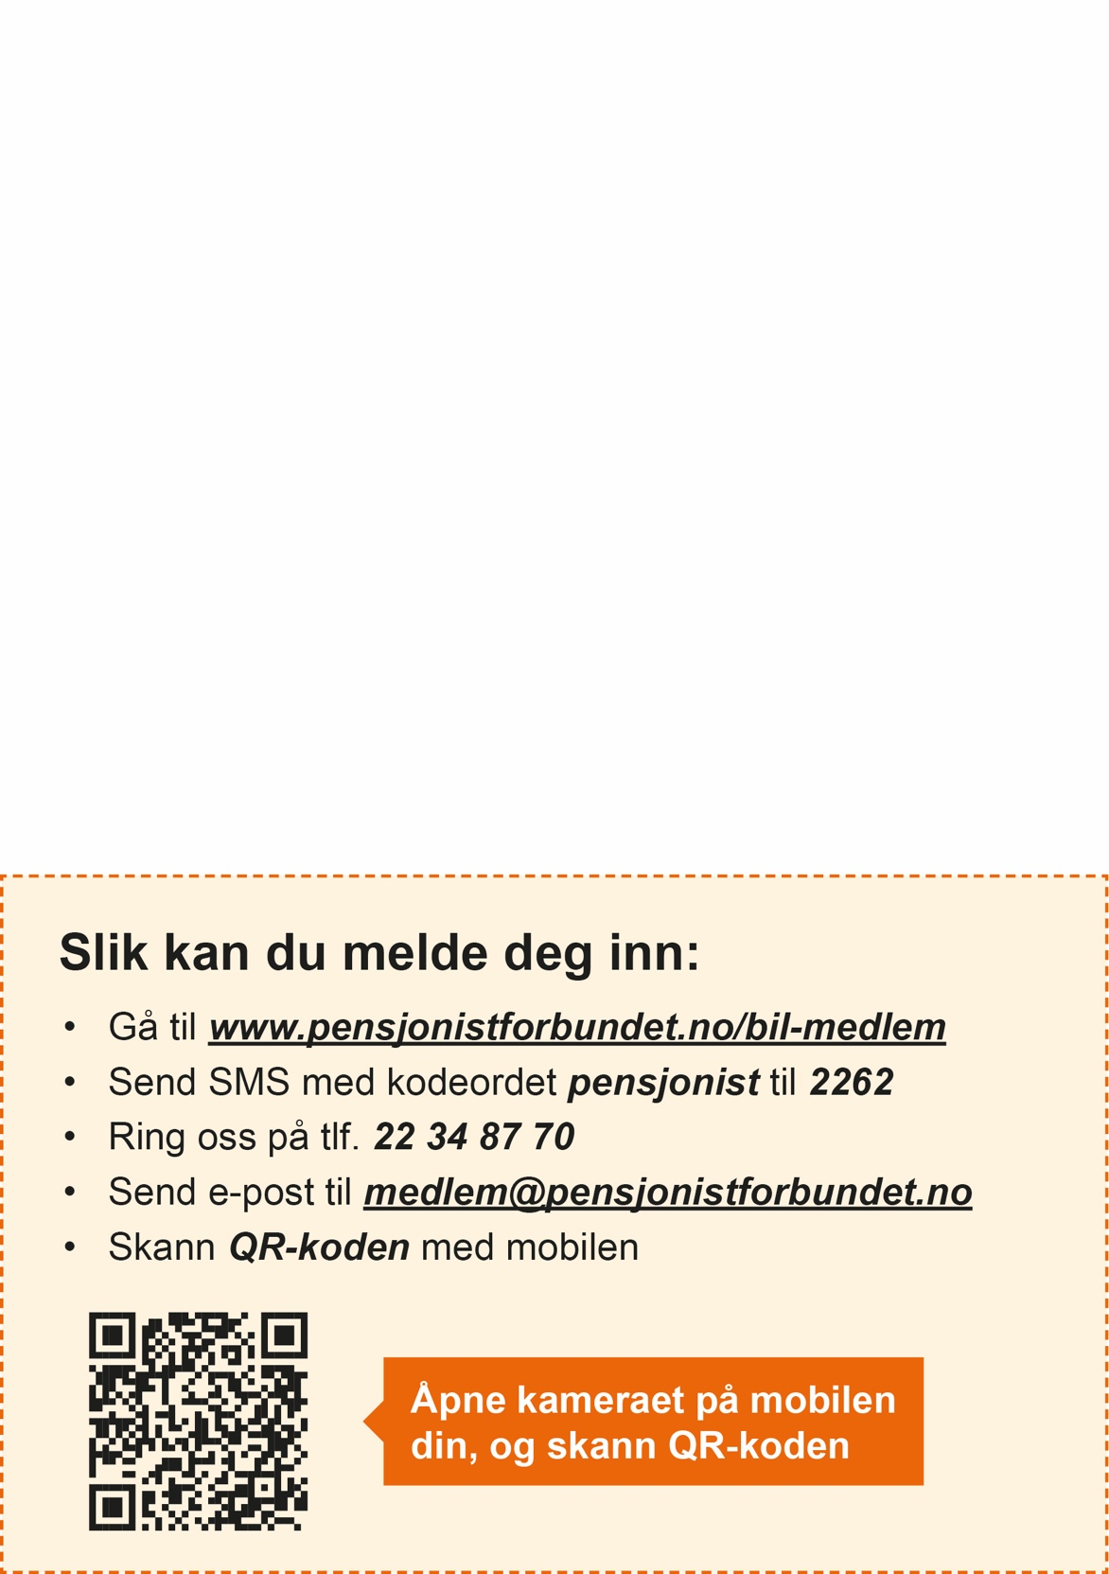







Pensjonistforbundet
Xxx(lokalforening)
Kari Normann
kari.normann@pensjonistforbundet.no
+ 47 123 45 678

Ola Normann
ola.normann@pensjonistforbundet.no
+ 47 123 45 678

Espen Normann
espen.normann@pensjonistforbundet.no
+ 47 123 45 678

Pål Normann
pal.normann@pensjonistforbundet.no
+ 47 123 45 678

Pensjonistforbundet kommune
Tillitsvalgte/fritekst

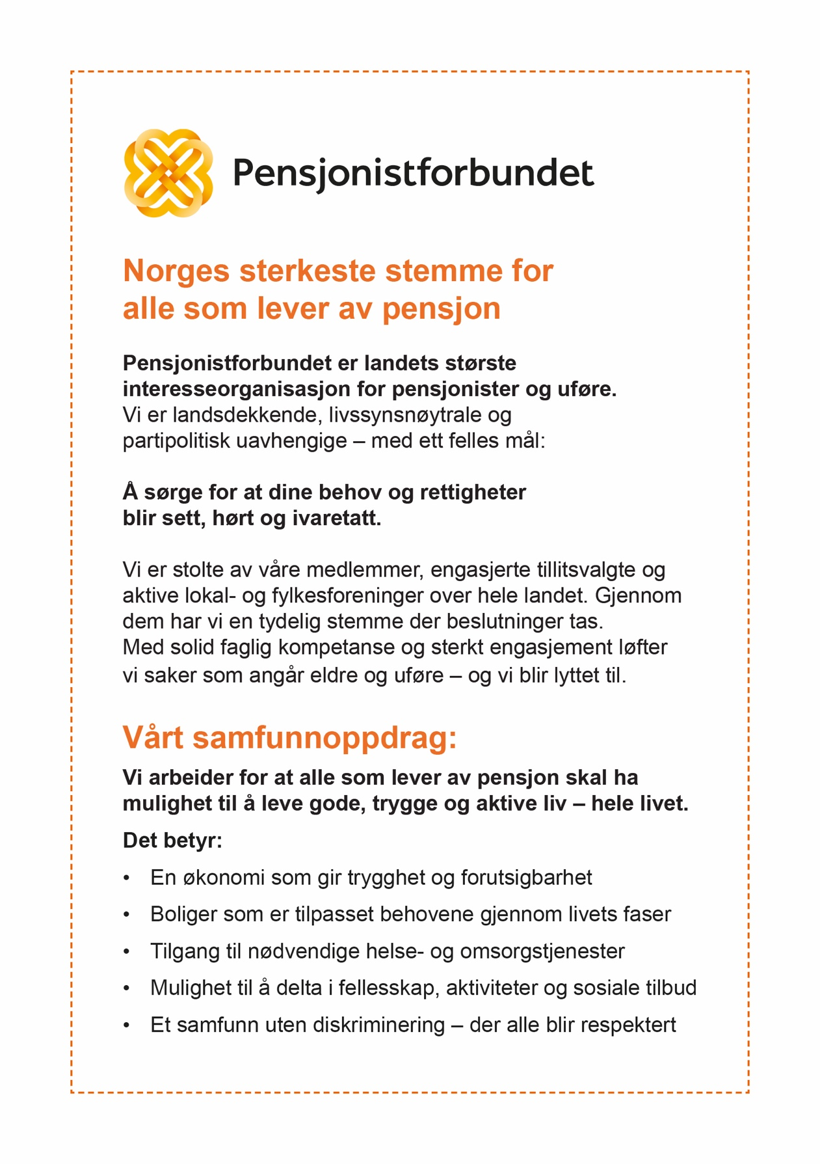
Pensjonistforbundet xxx
Arrangementer/Fritekst
Dato, klokkeslett, sted, innhold

